立ち方の基準 （１、足の位置 ２、爪先の方向 ３、膝の曲げ方 ４、重心 ）
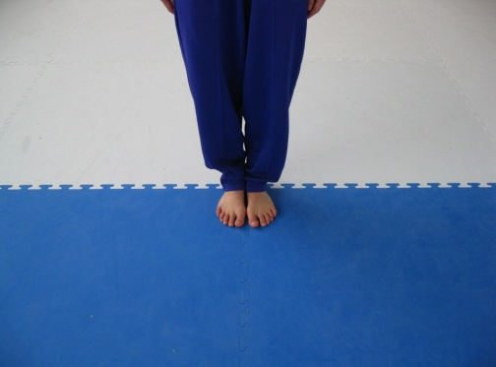
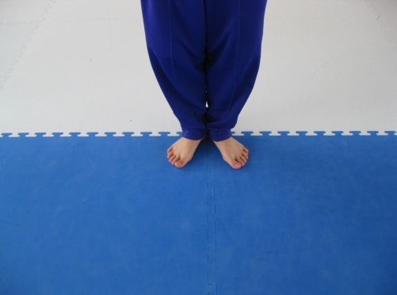
立ち方―１ 閉足立ち 立ち方―２ 結び立ち
○左右とも、正面に対して約30度に開く。
○両足の踵と爪先を軽く接する。両踵の位置は左右の1直線上にある。

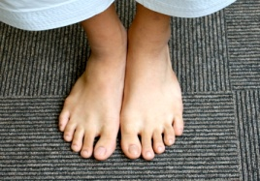
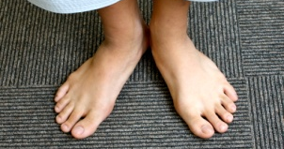

立ち方―３ 平行立ち 立ち方―４ 外八字立ち（八字立ち）
○踵と踵の間を約30㎝に開く。
○足の内側を平行にし約３０㎝に開く。
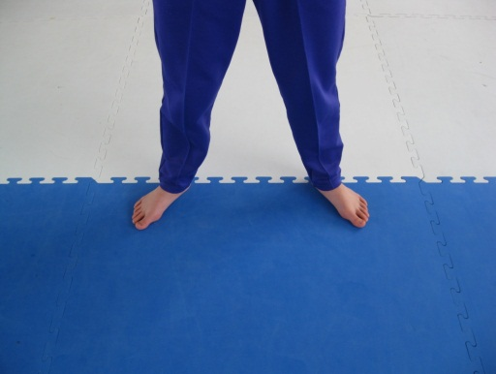

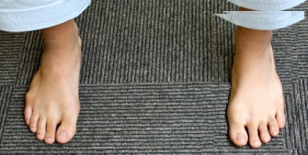
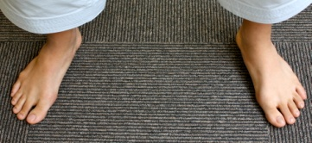

○左右の足の間を一足長に開く。前足は、足刀を前方に1直線にする。後足は正面に対して20度に開き、自然に伸ばす。前足の膝から下は垂直。
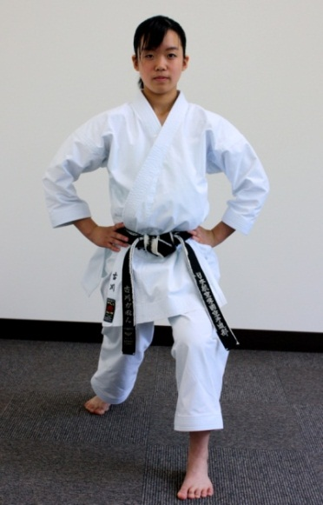
立ち方―５ 前屈立ち
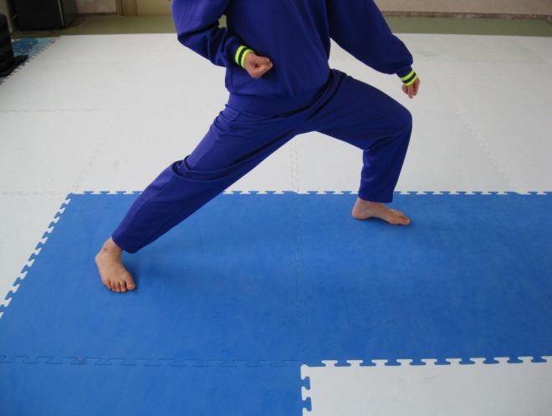

立ち方―１ 閉足立ち
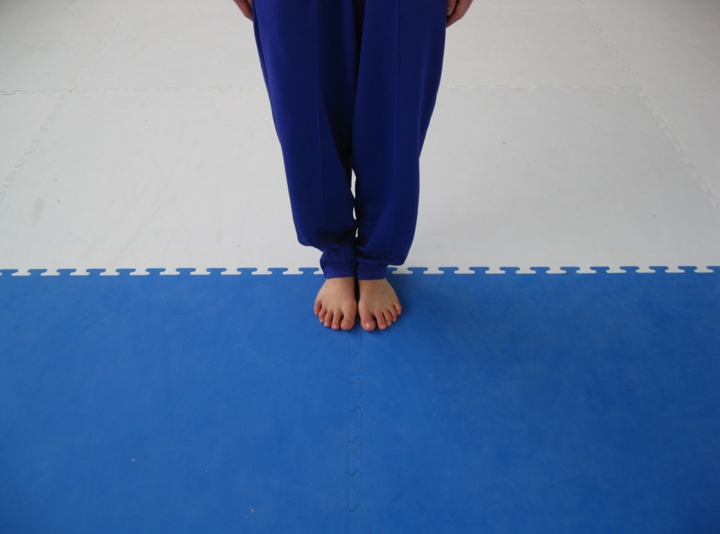
立ち方―２ 結び立ち
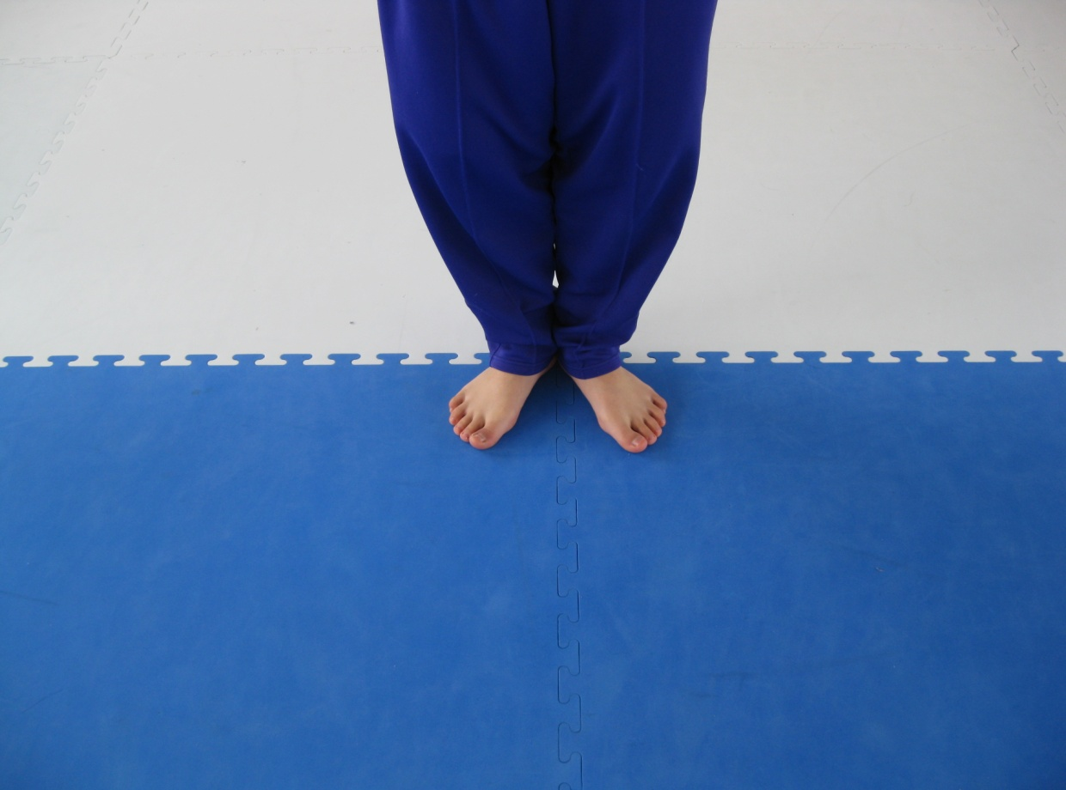
立ち方―３ 平行立ち
立ち方―４ 外八字立ち
立ち方―５ 前屈立ち
